Mateřská škola a Základní škola, Břeclav, Herbenova 4

IČO: 708 387 71

Koncepce práce školy
na léta 2012 - 2015

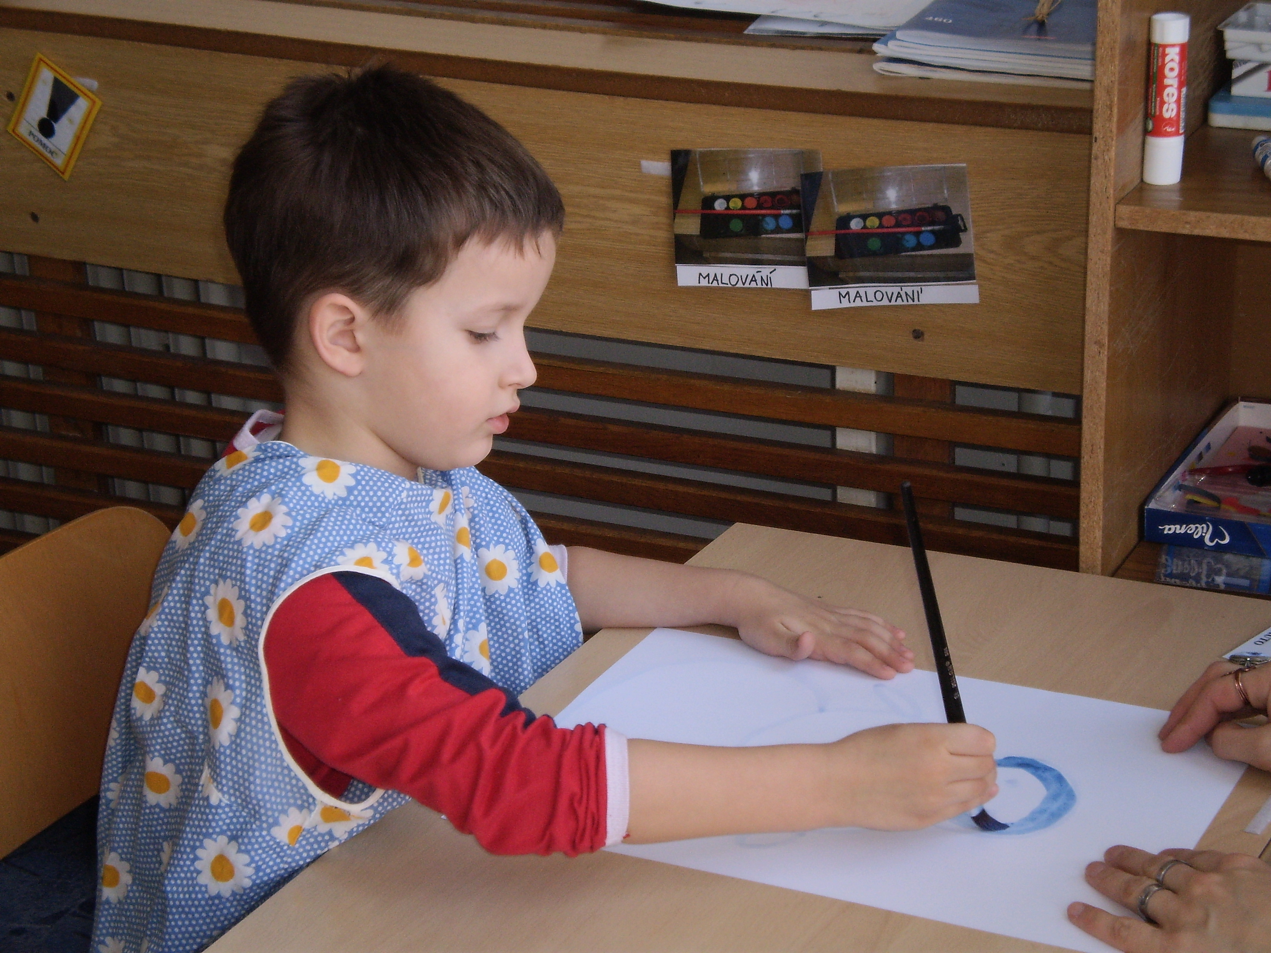

Břeclav, 14. 2. 2012
Zpracovala: Mgr. Miloslava Poppová, ředitelka školy
Ke stanovení koncepčních úkolů práce školy v období let 2012 – 2015 bylo využito podkladů získaných rozborem

- kontrolou naplnění úkolů koncepce práce školy na léta 2009-12
- výsledků autoevaluace školy
- kontrolní činnosti vedení školy
4. poznatků získaných od členů žákovského parlamentu školy
5. rozhovorů se žáky
6. informací poskytnutých rodiči
7. analýzy příležitostí a hrozeb školy

Z uvedených podkladů stanovuji pro následující čtyřleté období nejdůležitější oblasti a z nich vyplývající úkoly, které bude škola řešit.

- Podmínky ke vzdělávání

- hodnocení úkolů

S úrovní kultury prostředí školy na jejích jednotlivých pracovištích jsou spokojeni jak rodiče žáků, žáci i samotní pracovníci. Prostředí pracovišť školy jsou upravena esteticky a útulně, působí příjemným dojmem na děti i návštěvníky školy.
Rodiče kladně hodnotí umístění mateřských škol v blízkosti městského centra a zdravotnických zařízení.
Za poslední tři roky byly provedeny zásadní rekonstrukce a opravy na všech pracovištích školy:

- kompletní výměna oken a dveří MŠ Komenského, rekonstrukce střechy této budovy, oprava podlah a terasy, modernizace vnitřního vybavení učeben a výdejny jídel
- na Herbenově ulici vybudování venkovního hřiště pro malé děti, vyřešení rozvodů teplé vody, úpravy topného systému, rekonstrukce elektrických rozvodů, adaptace a vybavení učeben na práci s dětmi s poruchami autistického spektra, vybavení všech učeben keramickými tabulemi a interaktivními dataprojektory, obměna a rozšíření počítačového vybavení ve všech učebnách
- pracoviště při Nemocnici prošlo náročnými stavebními úpravami všech prostor včetně vybudování zcela nového zázemí pro děti MŠ speciální

Tyto nákladné akce bylo možné zajistit jednak investičními a účelovými prostředky od zřizovatele, jednak dotacemi z projektů ESF –„Žijeme s vámi“, „Autitřídy v Břeclavi“ a „EU pro Herbenku“ dosahujících celkové výše 5,5 milionu korun a také prací a finančními dary našich sponzorů, které v průběhu tří posledních let dosáhly výše dosahující půl milionu korun.

- V nadcházejícím období je potřeba zaměřit se na další větší opravy a modernizaci budov:
- Zahrada při MŠ Komenského by potřebovala opravu oplocení, budova této školy by zasluhovala zateplení s novou fasádou
- Budova ZŠ a MŠ Herbenova nutně potřebuje opravu podezdívky a vstupních schodišť do všech pavilonů a dokončení renovace sociálních zařízení

- Východiska k řešení problémů:

1. Potřebné úpravy v budovách školy řešit novými žádostmi zřizovateli školy – JMK-
o poskytnutí investičních prostředků na provedení všech potřebných oprav.
V situaci, kdy zřizovatel nebude schopen vyjít potřebám školy vstříc, provádět každoročně
alespoň postupné opravy všech vnitřních i venkovních prostor z provozních a investičních prostředků školy v r. 2012 provést opravu podezdívky Herbenova
do r. 2013 provést opravu vstupních schodišť tamtéž do r. 2015 zateplit budovu+novou fasádu na Komenského

2. Využitím pomoci sponzorských darů zajistit prostředky na moderní herní prvky pro školní
zahradu r. 2012-2013

3.K zajištění prostředků na další modernizaci budov využít rovněž možností programů
Evropských strukturovaných fondů r. 2012 - 2014

II. Průběh vzdělávání

Rodiči žáků je práce školy na všech jejích pracovištích vnímána jako velmi dobrá.
Téměř všichni rodiče si uvědomují vysokou odbornost, kterou ve své práci projevují
učitelé i vychovatelé, oceňují trpělivost při práci s dětmi a uvědomují si také nadstandard
v nabídkách činností a akcí, s nimiž škola každoročně přichází.

Velká část pedagogů prošla dalším vzděláváním jak pro práci s dětmi s těžkým mentálním postižením, tak pro práci s dětmi autistickými, využíváním metod náhradní komunikace, práce s interaktivními výukovými programy a jejich tvorbou.
Za uplynulé období prošlo 28 pedagogických pracovníků více než 140 odbornými kurzy, 2 pracovníci získali dálkovým studiem vysokoškolské magisterské vzdělání.
Dalšímu vzdělávání pedagogů se škola věnuje opravdu intenzívně a jeho pozitivní vliv se projevuje i v jejich každodenní práci.

Žáci při hodnocení průběhu vzdělávání oceňují odbornou zdatnost pedagogů a uvědomují si převratné změny ve způsobech výuky v posledních letech. Projevují vysokou důvěru ke svým třídním učitelům a mají vcelku dobré vztahy ke svým spolužákům.
Ve škole se projevuje přátelská atmosféra, projevy šikany jsou ojedinělé a škola je doposud dokázala řešit.
Ve vztahu k výsledkům vzdělávání však žáci stále projevují malou motivaci k získávání poznatků a rozvíjení svých schopností.
To je problém, který nejvíce ovlivňuje výsledky vzdělávání žáků v základní škole praktické, v níž převažují žáci pocházející z rodin, které své děti k získání kvalitního vzdělání málo či spíše vůbec nemotivují.
Klesá rovněž úroveň mentálních schopností nově zařazovaných dětí a zvládání nároků vzdělávacího programu ZŠ praktické je stále větším problémem.

Východiska k řešení problémů
Škola bude i v situaci, kdy rodiče projevují malý zájem o spolupráci, využívat všech možností, které školu a rodiny žáků sbližují a umožňují spolupráci obou institucí rozšiřovat:

1. Organizací a realizací projektů určených společným aktivitám dětí i rodičů
na všech pracovištích min. 1 akcí ročně
2. Vstřícnými postoji ze strany nejen učitelů, ale všech pracovníků školy, posilovat vzájemnou
důvěru a vytvářet podmínky pro společné postupy školy i rodiny
trvale na všech pracovištích
3. Respektovat názory a požadavky rodičů ve všech situacích, které vedou k uspokojování
potřeb dětí trvale všichni pracovníci
4. Nedostatky v péči o děti a výsledky jejich vzdělávání ze strany rodičů řešit bez průtahů
s OSPOD trvale třídní učitelé, výchovný poradce,
metodik prevence soc. patol.jevů

- Podpora žáků a výsledky vzdělávání

Tato oblast činnosti školy zahrnuje strategie, kterých škola využívá ve vztahu k nápravám deficitů a postižení svých žáků. Postupy a formy, kterými rozvíjí jejich schopnosti a postoje, zvyšuje jejich osobní kompetence, vytváří rovné podmínky vzdělávání všem dětem bez ohledu na jejich postižení.

Rodiče žáků vysoce oceňují zejména pokroky, jichž jejich děti dosahují díky systematické odborné práci logopedické, grafomotorické, fyzioterapeutické, ale i v oblasti intelektuálního a sociálního rozvoje. Tyto projevy zaznamenáváme především u žáků s těžšími a kombinovanými druhy postižení a u dětí s poruchami autistického spektra.

Pracovníci v této oblasti projevili za poslední tři roky výrazný pozitivní kvalitativní skok kupředu.
Všechna pracoviště školy spolupracují s odbornými centry, na jejichž doporučení zpracovávají a využívají individuální vzdělávací plány pro žáky se smyslovými, tělesnými a řečovými vadami integrované mezi žáky bez těchto postižení.

Vedení školy hodnotí pozitivní posun v získaných kompetencích pracovníků a jejich schopností poskytovat podporu žákům jako mimořádně vysoké a tuto tendenci bude i nadále podporovat

IV. Řízení školy

1. Personální práce – pracovníci oceňují profesionalitu a odbornost, lidský přístup a trpělivost vedení školy, péči o zvyšování kvalifikace pedagogů – tento názor, případně spokojenost bez připomínek vyjadřuje 78% pracovníků.
Požadavek na větší respektování názorů pedagogů ze strany vedení byl uplatněn u pracovnic mateřské školy

2. Pedagogické vedení školy – v naprosté většině je pracovníky hodnocena vstřícnost a trpělivost vedení, podpora sebevzdělávání, klidná atmosféra ve škole.
U zhruba 8% pracovníků je pociťována malá informovanost vedení školy o problematice předškolního vzdělávání, 4% pracovníků vadí přetěžování nadměrným počtem úkolů.

Východiska k řešení problému:

- Podporovat a oceňovat týmovou spolupráci pedagogů a vytvářet předpoklady pro možnost aktivního rovnoměrného zapojení všech pedagogů.
- Včasnými a dostatečnými informacemi vytvářet prostor pro spolupodílení se pracovníků na úkolech zajišťujících rozvoj školy

- Výsledky práce školy

Analýzou SWOT včetně rozboru všech získaných informací od rodičů, žáků a pracovníků školy vyplývají celkové výsledky v hodnocení školy následovně:

Silné stránky školy:
- vysoká kvalifikovanost pracovníků, jejich odbornost
- prostředí školních pracovišť a jejich vybavení
- zapojení žáků a jejich rodičů do rozhodování o změnách ve škole
- fungující spolupráce s partnery školy a jejími sponzory

Slabé stránky školy:
- umístění na několika pracovištích
- skladba žáků s převahou původu v rodinách s nízkou sociokulturní úrovní snižující
efektivitu působení školy na žáky a jejich motivaci ke vzdělávání

Příležitosti školy:
- využití materiálního vybavení školy, kvalifikovanosti pracovníků a jejich kompetencí k posilování jména školy jako centra vyhledávaného veřejností k zajištění vzdělávání žáků s těžkým zdravotním postižením
- připravenost na zvyšující se počty žáků vyžadujících vysokou míru podpory

Hrozby školy:
- stále častější integrace žáků s lehkým postižením do běžných základních škol, která ohrožuje existenci základní školy praktické
- nejistá perspektiva škol při zdravotnických zařízeních

Závěrečné východisko a řešení pro školu:

Budovat ji i v dalším období s cílem učinit z ní jak odborné centrum vzdělanosti, tak vyhledávané místo společenského setkávání zdravotně znevýhodněných obyvatel břeclavského regionu, které bude aktuálně a pružně reagovat na jejich potřeby, bude jim pomáhat zmírňovat dopady jejich postižení a přispívat k jejich společenské integraci.

Břeclav, 14. 2. 2012 Mgr. Miloslava Poppová, řed. školy

